24 марта 2014 года в министерстве социальной защиты населения Хабаровского края состоялся краевой семинар по вопросу межведомственного взаимодействия в выработке системы мер социальной помощи лицам, имеющим наркотическую или алкогольную зависимость, и их семьям (далее – краевой семинар). Краевой семинар прошел под председательством заместителя министра социальной защиты – начальника управления социального обслуживания населения края Бурлака Михаила Ивановича.
В обсуждении вопроса приняли участие руководители Регионального управления ФСКН России по Хабаровскому краю, специалисты министерства социальной защиты населения Хабаровского края, министерства здравоохранения Хабаровского края, краевого государственного казенного учреждения «Краевой молодежный социальный медико-педагогического центра».
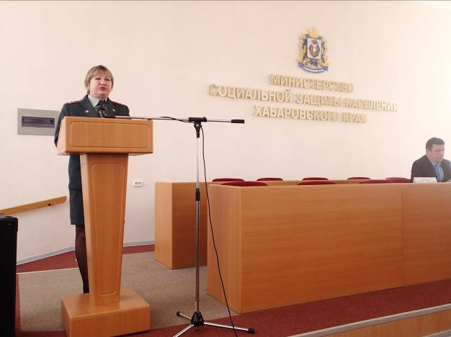 | 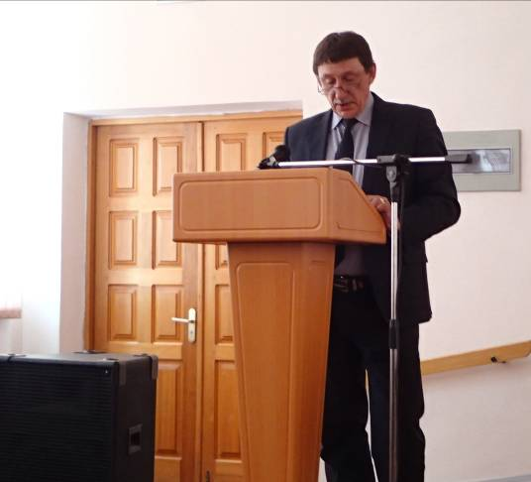
Создание государственной системы профилактики немедицинского потребления наркотиков является одной из основных задач, определенных Стратегией государственной антинаркотической политики Российской Федерации до 2020 года, утвержденной Указом Президента Российской Федерации от 09.06.2010 года №690. Дальнейшая интенсификация мер полицейского характера, как основной метод борьбы с наркоманией, себя исчерпывает. Мощным рычагом в деле по обеспечению декриминализации общества, наряду с эффективными силовыми мерами, является осуществление комплекса мероприятий по социальной реабилитации и ресоциализации наркопотребителей. Очевидно, что необходимо побуждение лиц, страдающих наркоманией, а также лиц, систематически потребляющих наркотические средства и психотропные вещества, к лечению от наркотической зависимости и прохождению медико-социальной реабилитации.
В связи с этим крайне важна реализация комплексной программы по реабилитации и ресоциализации потребителей наркотических средств и психотропных веществ в рамках государственной программы «Противодействие незаконному обороту наркотиков».
Региональное управление ФСКН России по Хабаровскому краю поддерживает меры по решению вопросов мотивирования наркопотребителей к избавлению от наркотической зависимости, лечению, реабилитации и ресоциализации.
В связи с этим на краевом семинаре был поднят вопрос об участии в работе с лицами, имеющими наркотическую зависимость, специалистов всех заинтересованных структур системы профилактики наркомании, в том числе органов наркоконтроля, социального обслуживания населения и здравоохранения края.
На сегодняшний день, в виду отсутствия законодательной базы, большинство наркозависимых, прошедших курс реабилитационных мероприятий в медицинских учреждениях, по отношению к которым требуется дальнейший комплекс социального сопровождения со стороны учреждений социального обслуживания населения, остаются невостребованными и зачастую возвращаются в наркосреду.
Также отсутствуют стандарты комплексной поддержки и социального сопровождения семей, имеющих в своем составе потребителей наркотиков и находящихся в социально опасном положении и трудной жизненной ситуации.

В резолюцию краевого семинара с целью своевременного оказания поддержки (помощи) наркозависимым лицам, членам их семей внесены предложения о необходимости повышения эффективности взаимодействия органов и учреждений социальной защиты населения с муниципальными комиссиями по делам несовершеннолетних и защите их прав, правоохранительными органами по краю, учреждениями здравоохранения, наладить взаимоинформирование по фактам выявления таких лиц, в том числе оказавшихся в трудной жизненной ситуации.
